Mejoras Utilidades Adicionales
Análisis y Documentación Completa
Generado el: 25 de November de 2025 a las 11:10

📊 Análisis Visual Completo

Dashboard Principal
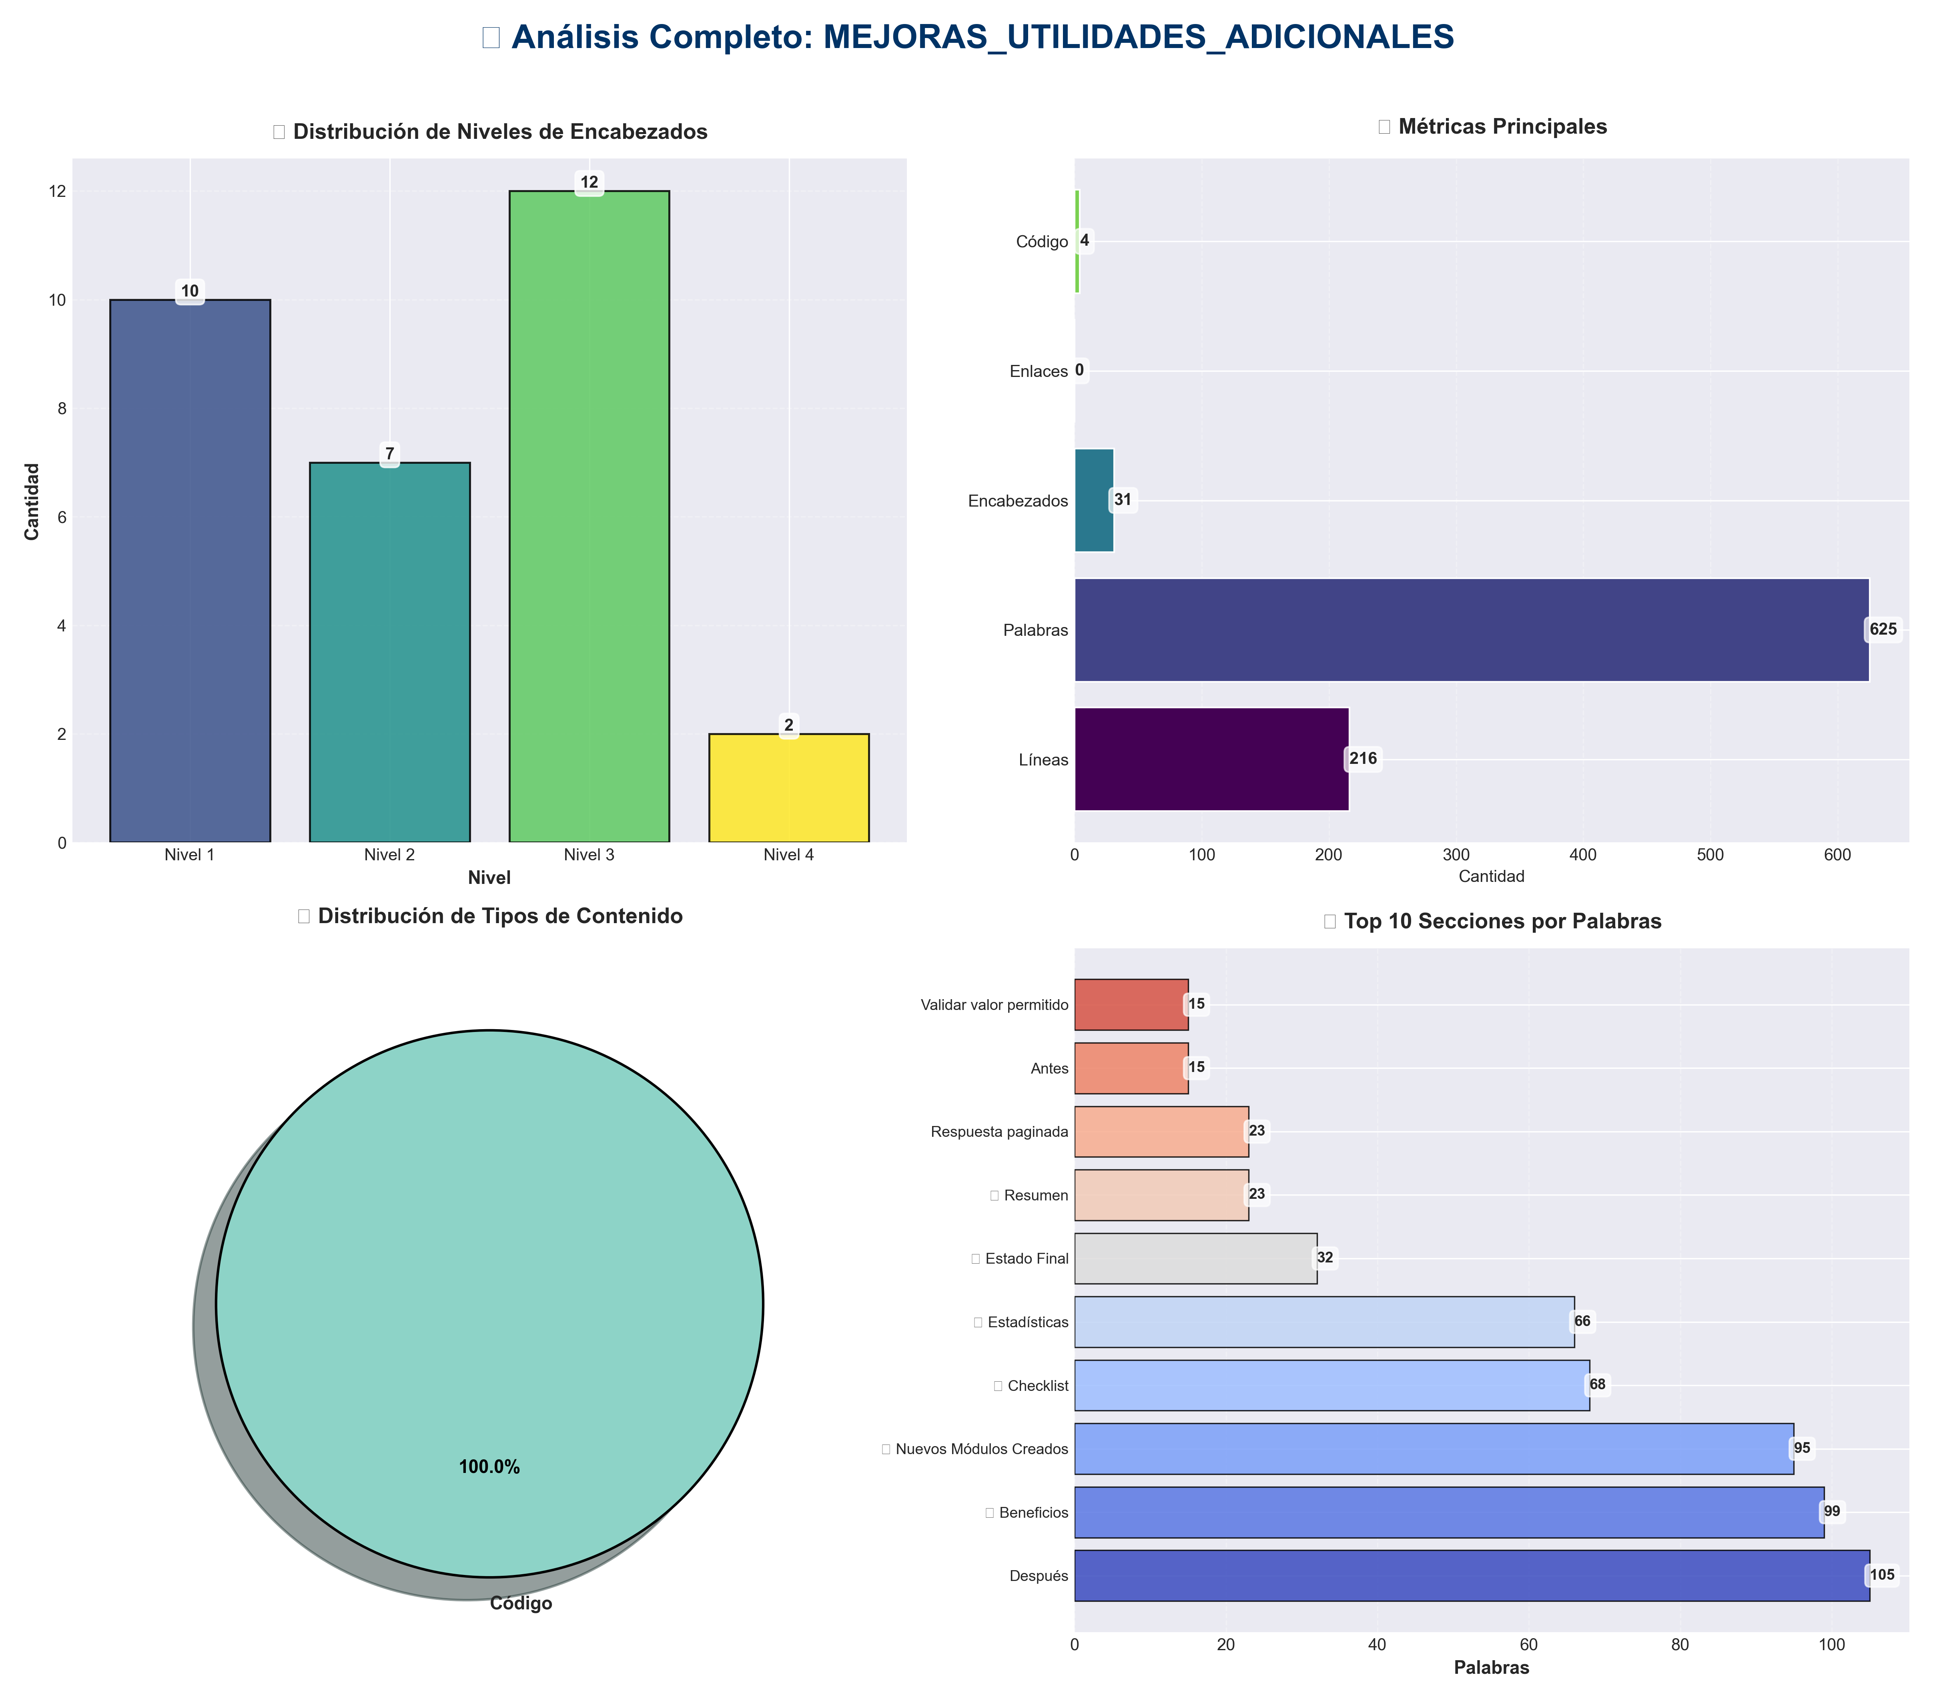

Análisis Adicionales
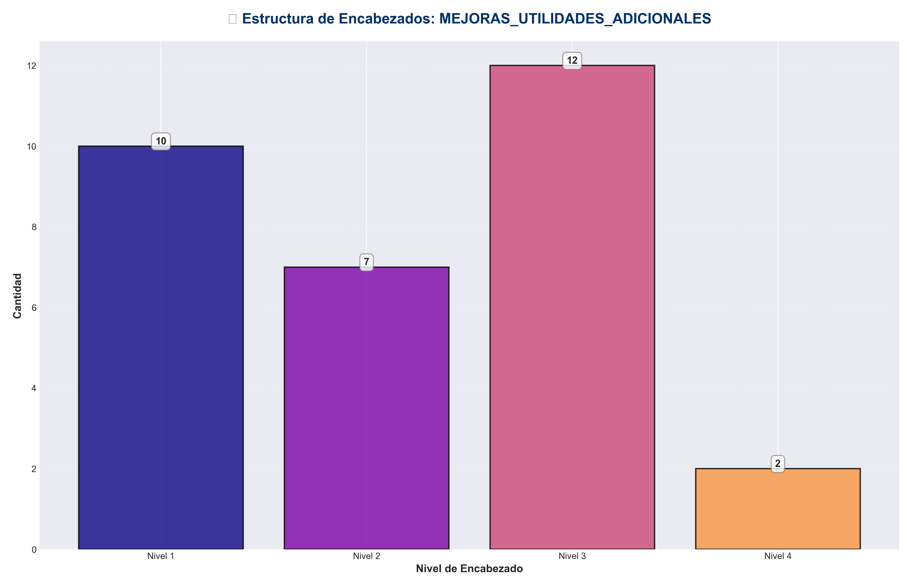

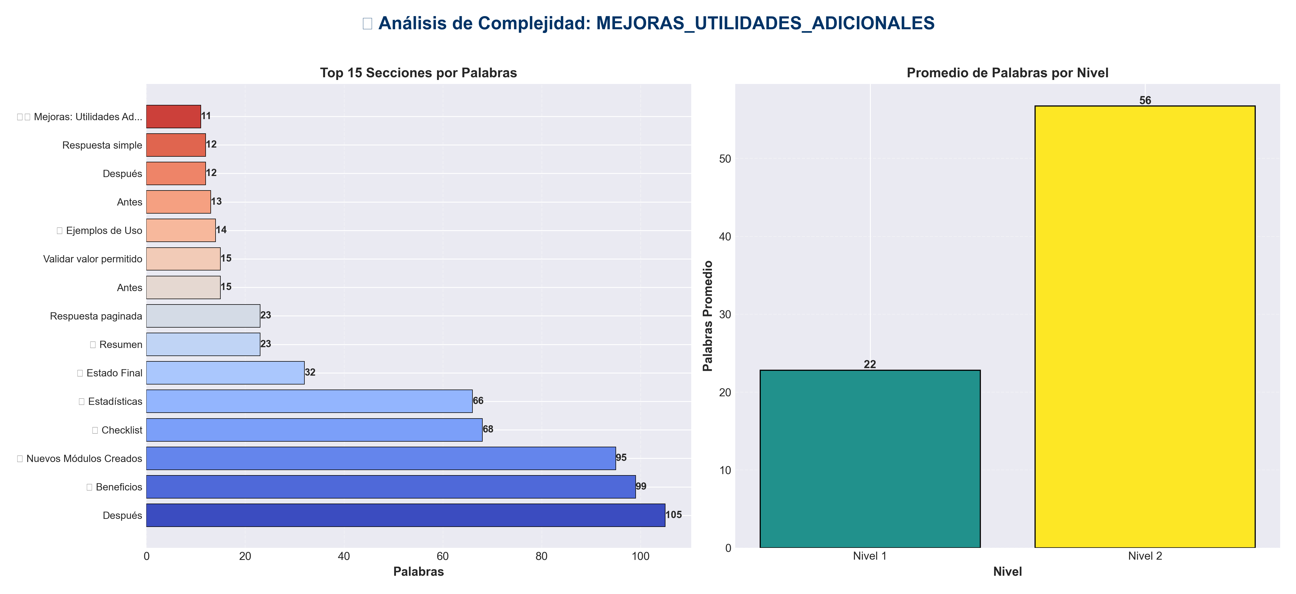

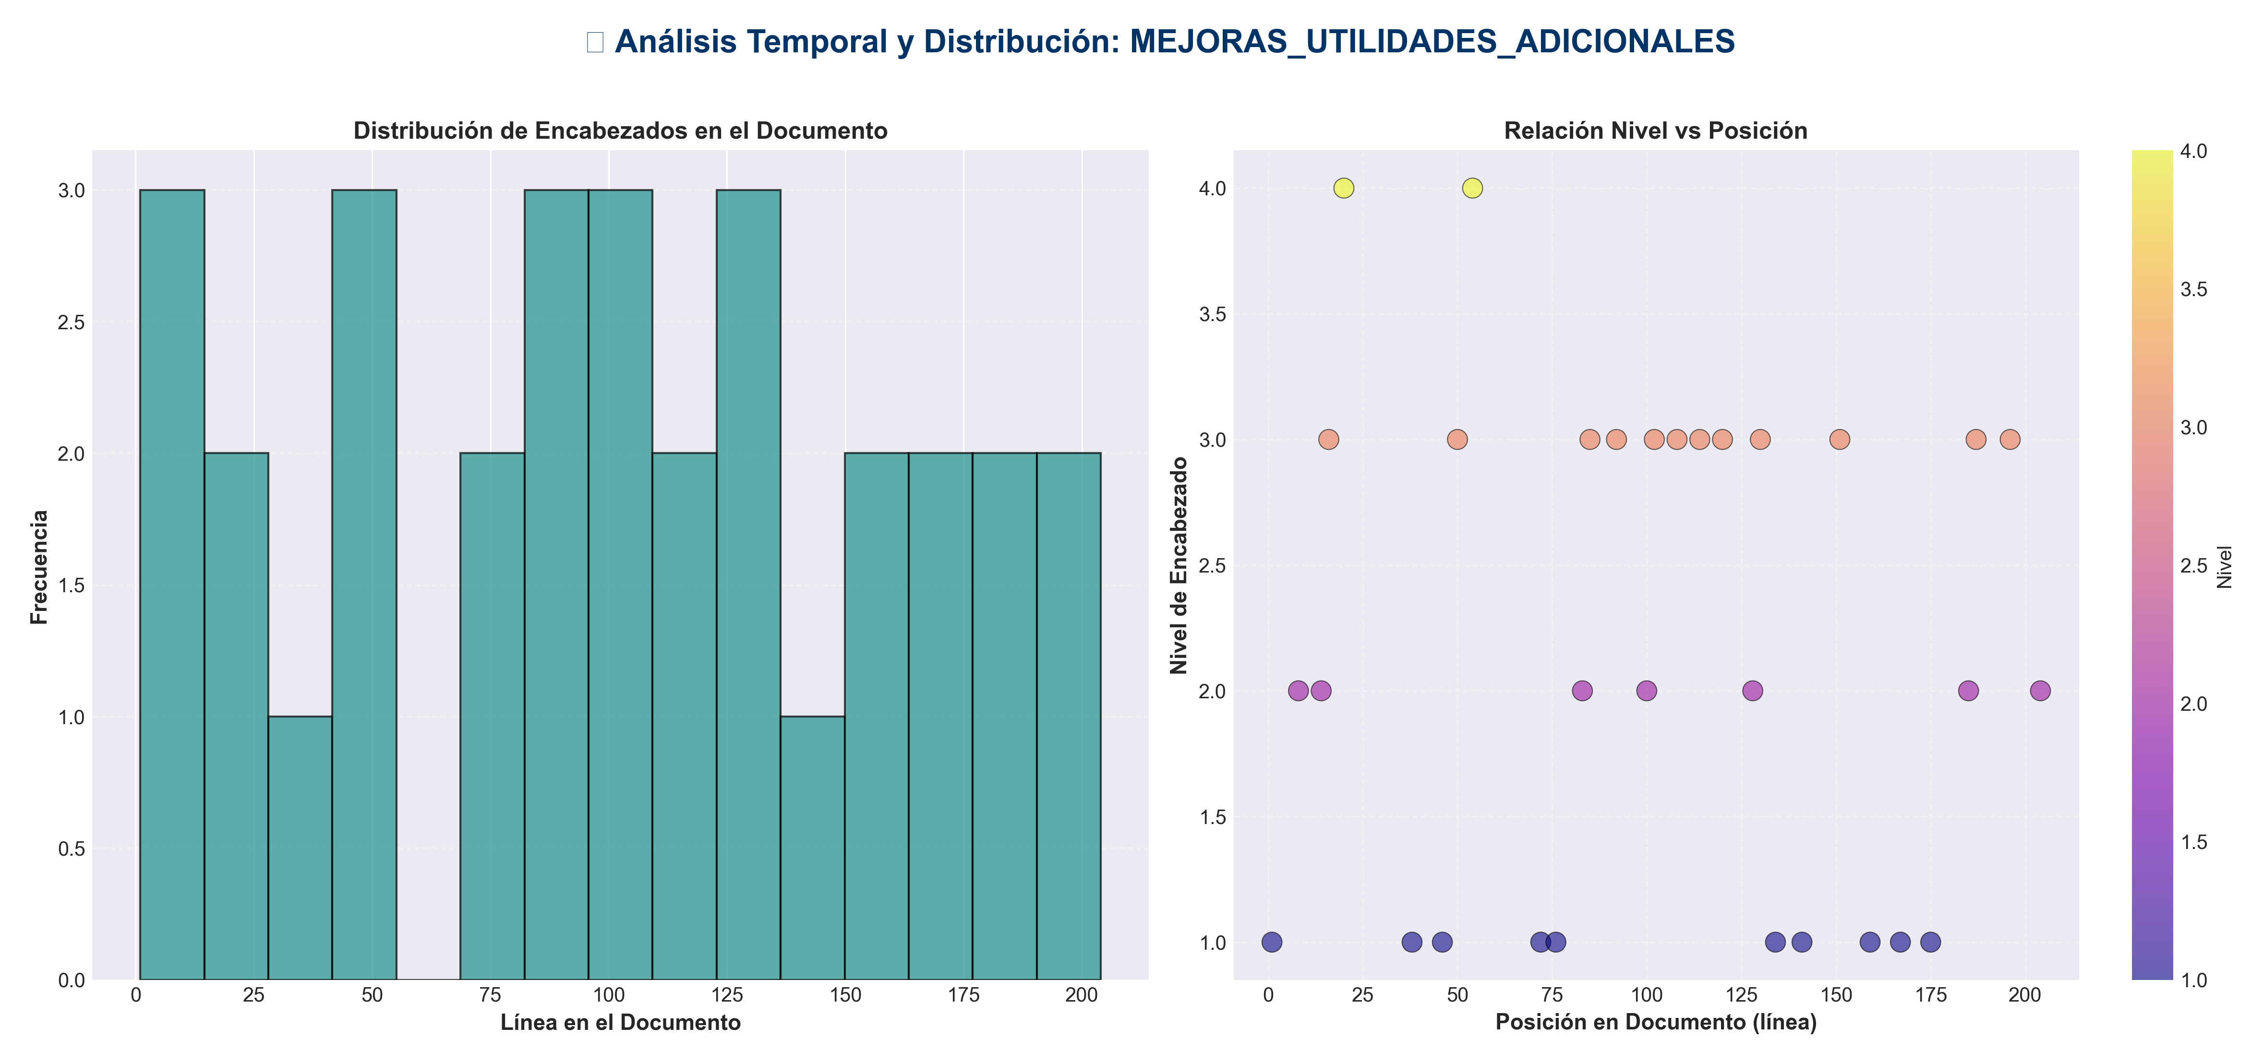

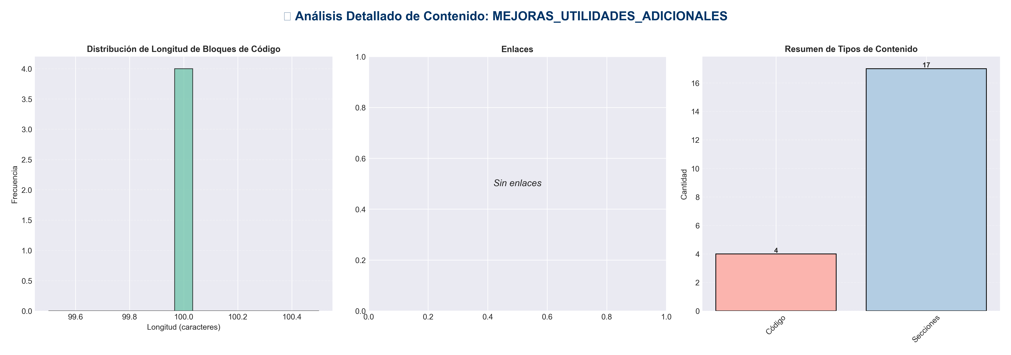

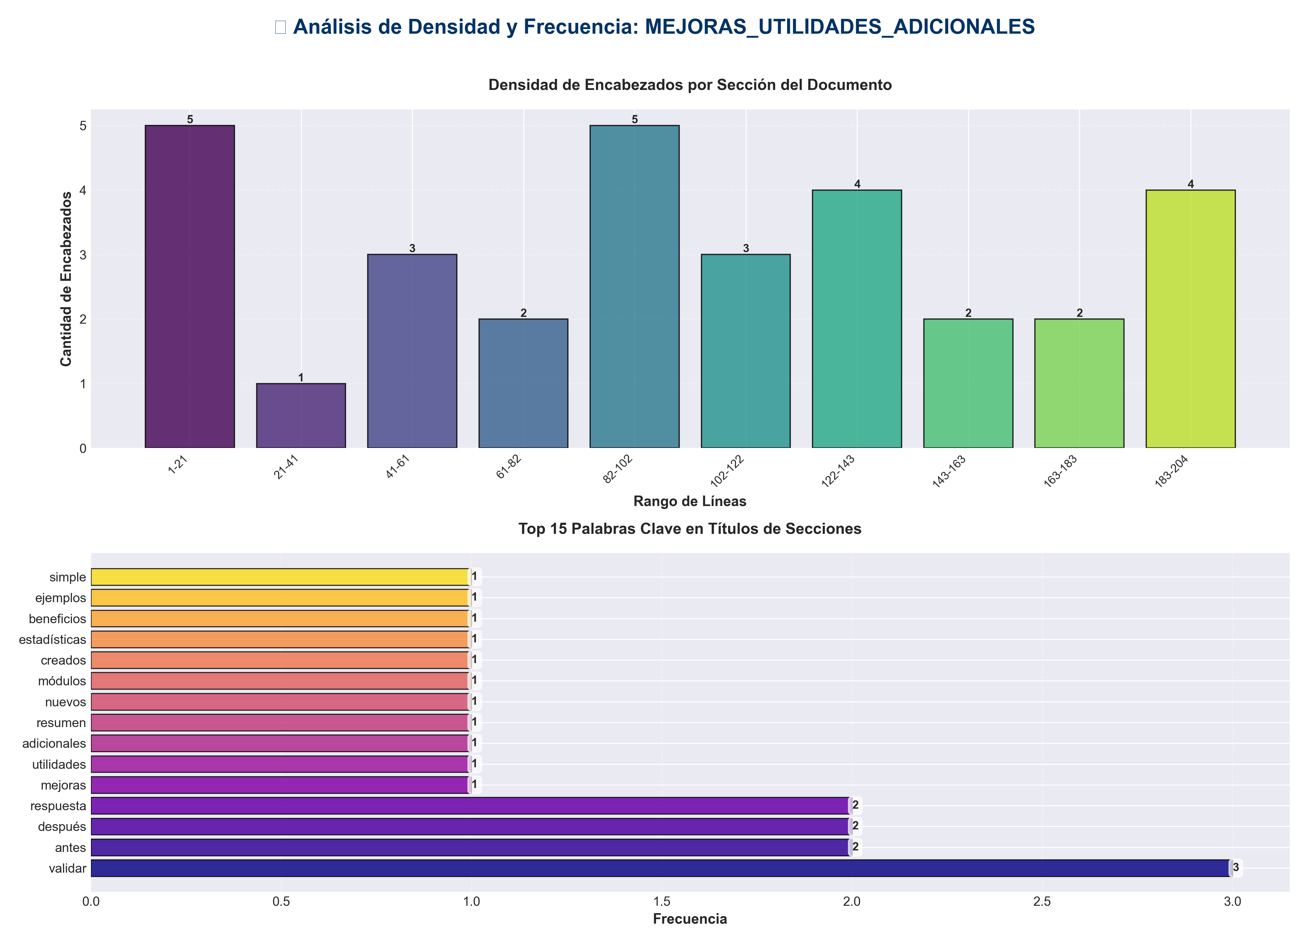

📊 Estadísticas del Documento
Resumen Ejecutivo: Este documento contiene 625 palabras distribuidas en 216 líneas, con 31 encabezados organizados en 17 secciones principales.

Métrica | Valor
Total de líneas | 216
Total de palabras | 625
Total de caracteres | 5,078
Encabezados | 31
Bloques de código | 4
Tablas | 0
Enlaces | 0
Imágenes | 0
Secciones principales | 17

📑 Índice de Secciones
Nivel | Título | Línea
1 | 🛠️ Mejoras: Utilidades Adicionales | 1
2 | 📋 Resumen | 8
2 | ✅ Nuevos Módulos Creados | 14
1 | Antes | 38
1 | Después | 46
1 | Antes | 72
1 | Después | 76
2 | 📊 Estadísticas | 83
2 | 🎯 Beneficios | 100
2 | 📝 Ejemplos de Uso | 128
1 | Respuesta simple | 134
1 | Respuesta paginada | 141
1 | Validar string | 159
1 | Validar lista | 167
1 | Validar valor permitido | 175
2 | ✅ Checklist | 185
2 | 🎉 Estado Final | 204

📄 Contenido

🛠️ Mejoras: Utilidades Adicionales

- **Fecha**: 2025-01-27
- **Estado**: ✅ Completado

- ---

📋 Resumen

Se han creado módulos adicionales de utilidades para mejorar la organización del código y reducir aún más la duplicación.

- ---

✅ Nuevos Módulos Creados

1. `api/response_utils.py` ✅

Módulo para formatear respuestas API de forma consistente:

Funciones de Respuesta
- - `create_success_response()` - Crea respuesta de éxito estandarizada
- - `create_error_response()` - Crea respuesta de error estandarizada
- - `create_paginated_response()` - Crea respuesta paginada estandarizada
- - `create_list_response()` - Crea respuesta de lista estandarizada
- - `create_stats_response()` - Crea respuesta de estadísticas estandarizada

- **Características**:
- - ✅ Formato consistente en todas las respuestas
- - ✅ Request ID incluido automáticamente
- - ✅ Timestamp automático
- - ✅ Metadata opcional
- - ✅ Estructura predecible

- **Ejemplo de uso**:
from api.response_utils import create_success_response

Antes
return {
"success": True,
"data": result,
"timestamp": datetime.now().isoformat(),
"request_id": getattr(req.state, 'request_id', None)
}

Después
return create_success_response(result, req=req)

2. `api/validation_helpers.py` ✅

Módulo con funciones de validación adicionales:

Funciones de Validación
- - `validate_not_empty()` - Valida que un valor no esté vacío
- - `validate_string_length()` - Valida longitud de string
- - `validate_list_length()` - Valida longitud de lista
- - `validate_file_exists()` - Valida que un archivo exista
- - `validate_dict_keys()` - Valida que un dict tenga keys requeridas
- - `validate_one_of()` - Valida que un valor esté en una lista permitida

- **Características**:
- - ✅ Validaciones comunes reutilizables
- - ✅ Mensajes de error claros
- - ✅ Type hints completos
- - ✅ Fácil de extender

- **Ejemplo de uso**:
from api.validation_helpers import validate_string_length, validate_one_of

Antes
if not request.message or len(request.message) > 10000:
raise HTTPException(status_code=400, detail="Invalid message")

Después
validate_string_length(request.message, max_length=10000, name="message")
validate_one_of(request.format, ["pdf", "docx", "xlsx"], name="format")

- ---

📊 Estadísticas

Utilidades Totales
- - **Decoradores**: 3 (`api/decorators.py`)
- - **Helpers**: 9 funciones (`api/helpers.py`)
- - **Response Utils**: 5 funciones (`api/response_utils.py`)
- - **Validation Helpers**: 6 funciones (`api/validation_helpers.py`)
- - **Total**: 23 funciones reutilizables

Módulos de Utilidades
1. ✅ `api/decorators.py` - Decoradores reutilizables
2. ✅ `api/helpers.py` - Funciones helper generales
3. ✅ `api/response_utils.py` - Utilidades de respuestas (NUEVO)
4. ✅ `api/validation_helpers.py` - Helpers de validación (NUEVO)

- ---

🎯 Beneficios

Consistencia
- - ✅ Mismo formato en todas las respuestas
- - ✅ Validaciones uniformes
- - ✅ Mensajes de error consistentes
- - ✅ Estructura predecible

Reducción de Duplicación
- - ✅ Funciones comunes centralizadas
- - ✅ Menos código repetido
- - ✅ Fácil mantenimiento
- - ✅ Cambios en un solo lugar

Facilidad de Uso
- - ✅ Funciones simples y claras
- - ✅ Type hints completos
- - ✅ Documentación completa
- - ✅ Ejemplos de uso

Extensibilidad
- - ✅ Fácil agregar nuevas funciones
- - ✅ Fácil extender existentes
- - ✅ Modular y organizado
- - ✅ Bien documentado

- ---

📝 Ejemplos de Uso

Respuestas Estandarizadas
from api.response_utils import create_success_response, create_paginated_response

Respuesta simple
return create_success_response(
data={"episodes": episodes},
message="Episodes retrieved successfully",
req=req
)

Respuesta paginada
return create_paginated_response(
items=results,
page=page,
page_size=page_size,
total=total_count,
req=req
)

Validaciones
from api.validation_helpers import (
validate_string_length,
validate_list_length,
validate_one_of
)

Validar string
message = validate_string_length(
request.message,
min_length=1,
max_length=10000,
name="message"
)

Validar lista
items = validate_list_length(
request.items,
min_length=1,
max_length=1000,
name="items"
)

Validar valor permitido
format = validate_one_of(
request.format,
["pdf", "docx", "xlsx"],
name="format"
)

- ---

✅ Checklist

Utilidades
- - [x] `api/response_utils.py` creado
- - [x] 5 funciones de respuesta implementadas
- - [x] `api/validation_helpers.py` creado
- - [x] 6 funciones de validación implementadas
- - [x] Documentación completa
- - [x] Type hints completos
- - [x] Ejemplos de uso agregados

Integración
- - [x] Funciones listas para usar
- - [x] Compatibles con estructura existente
- - [x] No rompen código existente
- - [x] Fácil de integrar

- ---

🎉 Estado Final

- **Utilidades creadas**: ✅ 23 funciones reutilizables
- **Módulos de utilidades**: ✅ 4 módulos
- **Documentación**: ✅ Completa con ejemplos
- **Calidad**: ✅ Production ready

- ---

- **Estado Final**: ✅ **UTILIDADES ADICIONALES COMPLETADAS**

